致（To）： |  | 自（From）： | 浙江山富国旅（OP）祝捷
电话（Tel）： |  | 电话（Tel）： | 87219535 18158190326
传真（Fax）： |  | 传真（Fax）： | 87219535
E-mail： |  | 文件页数： | 3 | 发件日期： | 2018-04-10

『寻味绍兴』-绍兴柯岩、安昌古镇一日行
行程亮点：
1、安昌古镇名气虽不及其他古镇来的大，但正是它的无意张扬，才使它少了旅游团嘈杂；
2、柯岩景区女神特惠日。国家4A旅游区，距今1800年历史，以古越文化为内涵，古采石遗景为特色，包括柯岩、鉴湖、鲁镇三大景区
目的地介绍：
柯岩风景区:自三国以来因历代开山采石造就了众多石壁、石宕等自然景观;隋唐年间，祖孙三代石匠历经百年相继开凿而成的奇石"云骨"和精雕而成的弥勒石佛。千百年来，随着自然景观的点缀和宗教文化的介入，加上文人墨客的点染，到清代，已形成著名的"柯岩八景"。其中有展现石景的弥勒佛像、云骨、七星岩、蚕花洞，又有展现鉴湖水景的五桥步月、南洋秋泛等景致，是一处自然风光与人文资源交融的旅游资源宝库。
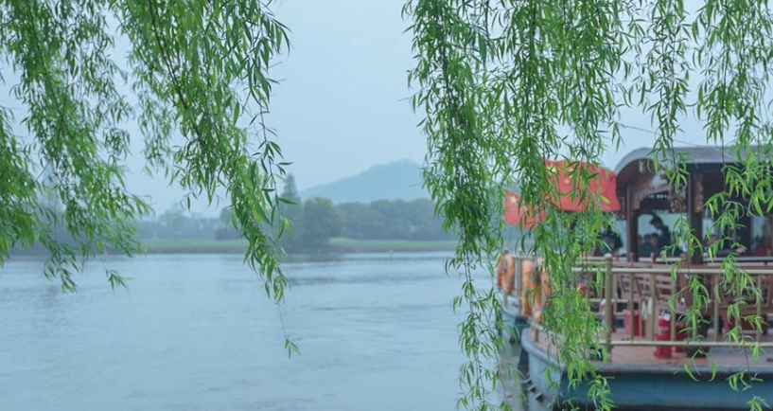
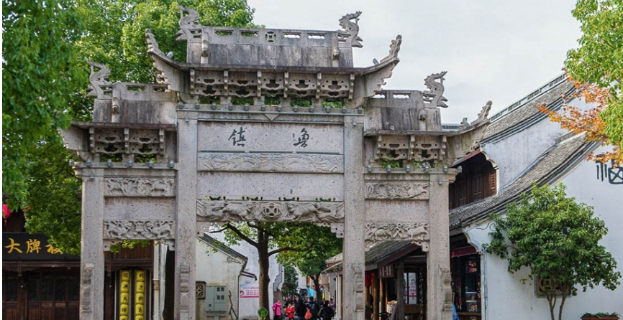

安昌古镇：安昌可以说是绍兴最原汁原味的古镇了，沿河的三里街市还保留着质朴的生活气息，腊肠和酱油是这里的一大特色。这里几乎没有旅游团，更多的是悠闲生活的当地人，很多人说，这就是十年前的西塘。古镇依河而建，北岸为商市，南岸是民居，水上众多石桥连接两岸的往来
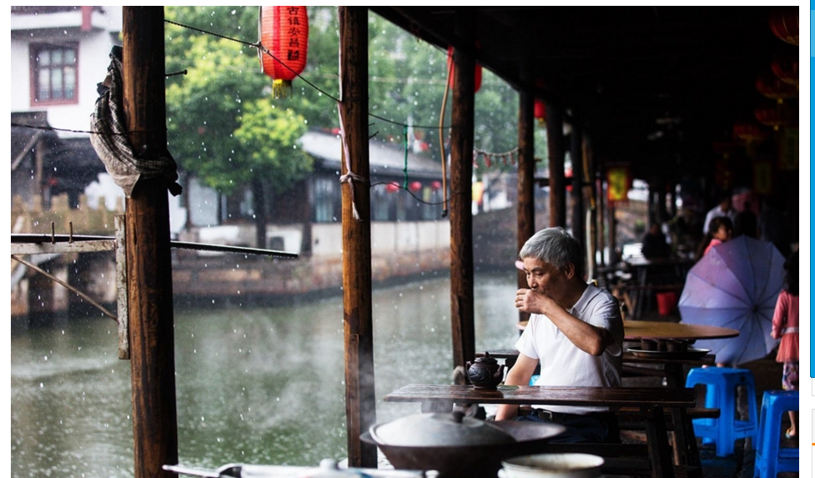
多首诗。
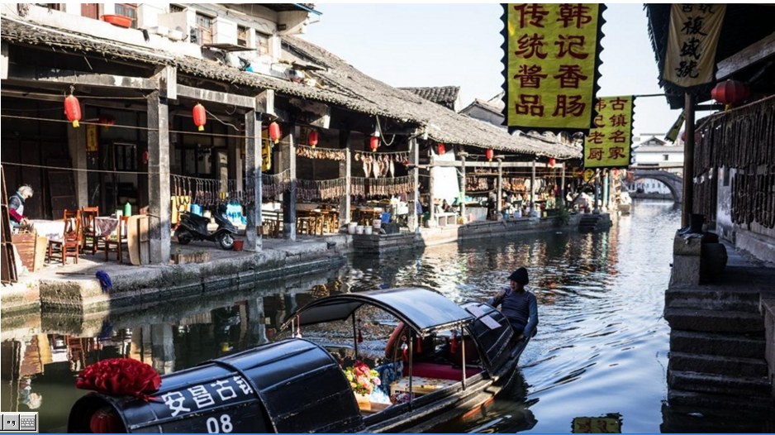

行程说明：
方案一：柯岩+安昌古镇
07：30 杭州市区中田大厦集合
08：30 下沙集合
08：30-10：00 乘车赴绍兴柯岩风景区
10：00-12：30 游览【柯岩风景区】：柯岩景区（参观约40分钟）—坐船（约5分钟）—鉴湖古纤道（参观约20分钟）—坐船（约15分钟）—鲁镇（约1小时）
柯岩：以石景而名世，但这石景却非天设地造。至清代乃有柯岩八景，经现代别具匠心建成了天工大佛、七岩观鱼、三聚同源、越女春晓、镜水飞瀑、仙人洞桥等二十多个景点，形成了石佛、镜水湾、越中名士苑三大景区。
鉴湖：建有五桥步月、葫芦醉岛等四处景点。与柯岩景区连缀一起，山水兼容、岩湖互衬。
鲁镇：景区是再现型文化主题景区，再现了《祝福》、《故乡》、《阿Q 正传》、《狂人日记》等鲁迅作品中的典型人物环境，以及旧时水乡绍兴的民俗风情、建筑风貌。其间乌瓦粉墙的台门、店铺，千姿百态的石桥、栏杆，纵横交叉的小河、水巷，飞檐挑角的戏台、庵庙，依傍鉴湖一河两街的传统建筑风格，形成了“人家尽枕河，楼台附舟楫”的水乡风情。
注：以上时间不包括当天景区人多排队等候船的时间
12：30-13：30 前往柯桥县城用中餐
13：30-14：00 乘车前往安昌古镇
14：00-15：30 游览【安昌古镇】（注：免费，如需进古镇内小景区需另付费）：古镇保存有数里长的依河古街市，古色的店铺、凝重的台门，别具特色的作坊，错落有致的翻轩骑楼，曲折幽深的石板小弄；每年由中央电视台直播的安昌古镇腊月风情节，享誉海内外。在安昌，可以看到浓浓的江南民俗风情,扯白糖、串腊肠等一应俱全，小镇内的小美食也不容错过
15：30-16：30 适时的乘车返回下沙
16：30-17：30 送至杭州市区中田大厦，结束此次绍兴之旅
注：以上行程供参考，具体以当天实际安排情况为准

服务标准及费用明细：（以下报价按30人/辆车核算，如人数减少则价格另议）
包含 1、用车：55元/人（全程37空调旅游大巴车，按30人核算，如不足人数需补车差）
2、门票：65元/人（柯岩鲁镇景区大门票团队优惠价，门市价：115元）
3、用餐：40元/人（十人一桌，如人数减少则菜量相应的减少，也可自行提高餐标）
4、导服：10元/人（全程专业导游服务）
5、综费：30元（保险、每天一瓶水、税费等旅行社综合费用）
保险：旅游意外伤害险，投保的为中国人寿杭州分公司，最高保额30万，请提供客人准确的名字和身份证号码由我社代买
团队费用总计：
按30人核算，人均：200元
注：此费用为预报价，最终以实际产生为准
费用不包含
1、团队餐不含酒水
2、自费项目：地下大峡谷、高山滑道
3、因交通延阻、罢工、天气等不可抗力原因所引致的额外费用。
温馨提示：
1、出团时成人需携带有效身份证原件。
2、以上行程时间供参考，遇人力不可抗因素，导游可根据实际情况作适当调整。
3、我社提醒旅游者：注意旅游活动期间的安全。特别注意自行活动期间的人身及财产安全。
4、团队住宿按床位分配，如产生单间，则需补足房差。
5、我社已按国家规定购买旅行社责任险。
特别提示
1、在旅游行程中，个别景点景区、餐厅等存在商场等购物场所。上述场所非旅行社安排的指定购物场所。我社友情提醒旅游者根据
自身需要，理性消费并索要必要票据。
2、旅游期间对行程、接待和服务标准有疑义的，请在当地及时提出，我们将尽量调解或立即致电客服热线，我社将全力解决。
3、请游客如实填写意见单，处理投诉时我社将此作为重要凭证。
4、出门在外，安全第一！请您不要在行车途中随意走动，保管好您的随身物品；请您关照好自己随行的老人和儿童；请您不要自行
参加行程以外的具有一定危险的活动（如游泳、攀岩等）；请您不要食用无证摊贩等出售的食品。游客应妥善保管好随身携带财物，本社对游客自身原因所造成财物损坏或遗失不负赔偿责任或其他连带责任。

